

Bonjour à tous !!

Une nouvelle semaine qui commence et une neuvième semaine à la maison pour nous tous MAIS on n’est plus confinés !!!



Je te rappelle que pour te protéger et protéger les autres, tu dois toujours respecter les gestes barrière !

Je te mets un petit rappel en fin de travail…

Cette semaine, on ne lâche rien et on continue à m’envoyer du travail à m’appeler en whats app et à me poser des questions.  
  
Voici le travail de lundi 11 mai !!

Géographie

Voici une carte de France en couleurs, avec les départements.

* Donne-moi le nom des 5 départements limitrophes (c’est-à-dire collés) à la Loire-Atlantique.
* Quel est le nombre d’habitants des départements suivants ?

La Manche :

Des Yvelines :  
La Creuse :

Le Var :  
Les Deux Sèvres :

* A quel département correspond ce chiffre ?  
    
  72 :  
    
  93 :  
    
  49 :  
    
  64 :  
    
  56 :  
    
  13 :  
    
  33 :  
    
  60 :
* Carte numéro 1:  
  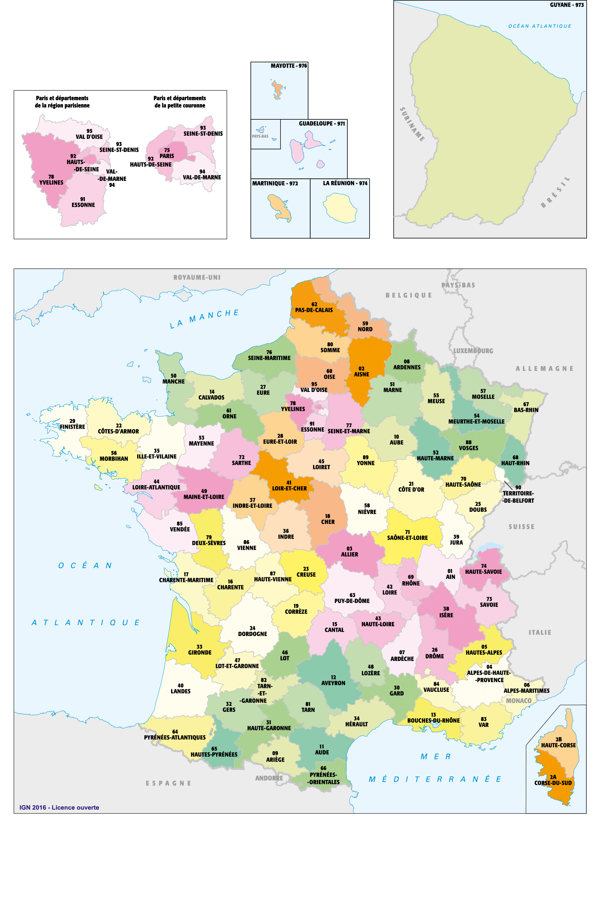

Carte numéro 2 :

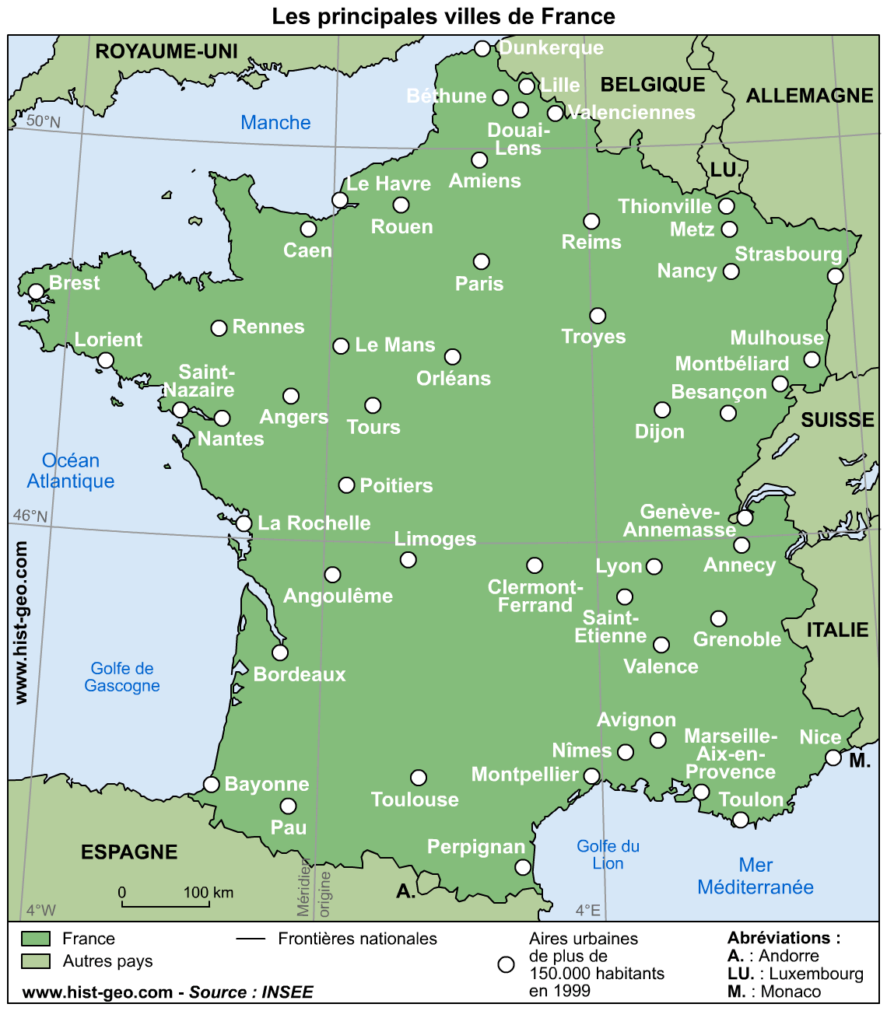

Tu as devant toi la carte numéro avec les grandes villes de France.

1. Dans le sud de la France, Perpignan est proche de la frontière ?  
   (entoure la bonne réponse, parfois il y a plusieurs réponses)  
   A- Italienne B-Portugaise. C-Espagnole
2. Bayonne est une ville du :  
     
   A- Pays Masque B-Pays de Max C- Pays Basque
3. Bordeaux est :  
     
   A- un vin rouge B-une couleur C-une ville
4. La ville de Nice est proche :  
     
     
   A- De l’Italie B- De la Russie C-De Monaco
5. Dijon est la ville de :  
     
   A- la moutarde B-l’usine Maille C-la patate
6. Depuis Clermont-Ferrand je peux :  
     
     
   A-aller skier B-voir les volcans C-m’ennuyer

